KLASA IV B – WTOREK 31.03.2020 R.

Wychowanie fizyczne
Temat: Ćwiczenia gimnastyczne z przyborami.
Przerwy między ćwiczeniami 20-30 sek.
https://www.youtube.com/watch?v=7znb_W0GWUE

Historia
Temat: Tadeusz Kościuszko na czele powstania.
Proszę przeczytać temat w podręczniku, wykonać podane ćwiczenia i umieścić je w zeszycie.

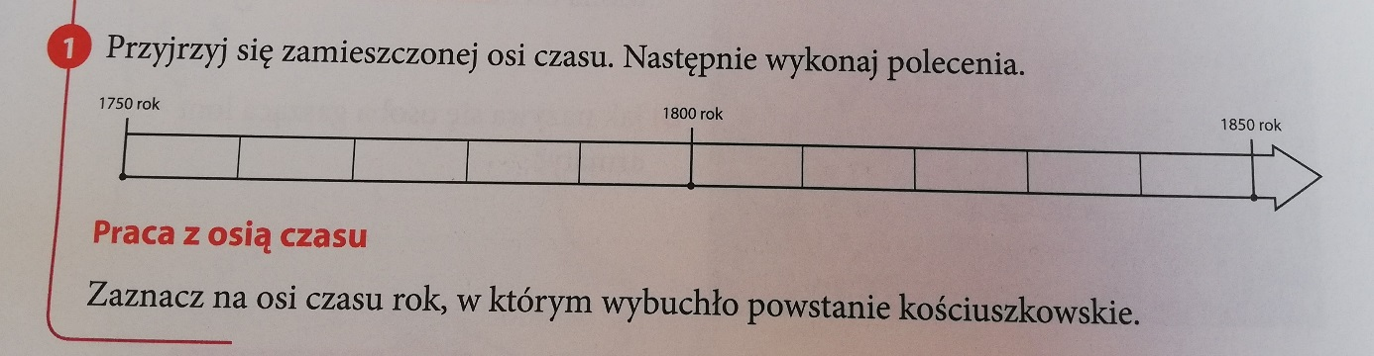
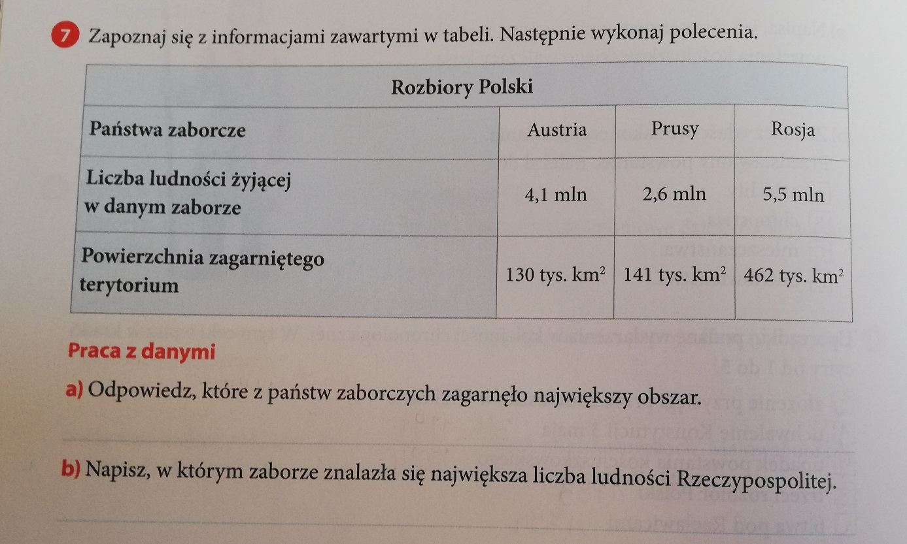

Język polski
Temat: Analiza świata przedstawionego powieści "Magiczne drzewo. Czerwone krzesło" A. Maleszki.
1. Odczytaj pierwszą stronę utworu i odpowiedz na pytania:
a) W którym roku nad Dolina Warty przeszła straszliwa burza?
b) Ile dni i nocy trwała burza?
c) W jakie drzewo uderzył piorun?
d) Czym drzewo to się wyróżniało spośród innych?
2. Wymień bohaterów książki.
a) postacie pozytywne
b) postacie negatywne
c) bohaterowie realistyczni
d) bohaterowie fantastyczni
3. Wymień miejsca akcji.
4. Narysuj charakterystyczne dla lektury rekwizyty, postacie itp. Podpisz je.
5. Zrób zdjęcie i wyślij na e-meila klasy.

Matematyka
Temat: Rozszerzanie i skracanie ułamków.
Instrukcja dla ucznia:
- Zapisz temat lekcji i datę w zeszycie przedmiotowym.
- Wykonaj zadania umieszczone jako załącznik na stronie – Matematyka 4b
- komunikujemy się przez Messengera

Może też będzie pomocny film: https://www.youtube.com/watch?v=Py0oZAhoTs4

